……………………………….………………………………. LİSESİ COĞRAFYA 12.SINIF DERS PLANI

BÖLÜM I
Dersin Adı | Coğrafya | Tarih | 1-12/05/2023
Sınıf | 12 | Süre | 6 ders saati
Öğrenme alanı | KÜRESEL ORTAM: BÖLGELER VE ÜLKELER
Konu | Ülkelerin Ekonomisinin Gelişmesinde Etkili Olan Faktörler
BÖLÜM II
Kazanım ve açıklamalar | 12.3.8. Gelişmiş ve gelişmekte olan ülkelerin ekonomik özelliklerini karşılaştırır.
Coğrafi Beceriler ve Değerler | Coğrafi sorgulama, Tablo, grafik ve diyagram hazırlama ve yorumlama
Yöntem ve Teknikler | Düz anlatım, soru-cevap, problem çözme, örnek olay, beyin fırtınası, kavram haritası
Kullanılan Araç-Gereçler | Ders kitabı, harita, yazı tahtası, etkileşimli tahta, slayt, internet, fotoğraf, video, belgesel
BÖLÜM III
Öğrenme-Öğretme Süreci
ÜLKELERİN EKONOMİSİNİN GELİŞMESİNDE ETKİLİ OLAN FAKTÖRLER
Sanayi Devrimi, dünyadaki ekonomik dengeleri değiştiren önemli bir olgudur. Bu devrimle birlikte üretimin artışına bağlı olarak sanayileşen bazı ülkelerde ekonomik gelişme hız kazanırken sanayileşemeyen ülkeler daha da fakirleşmiştir. Bu durum, dünya ülkeleri arasında ekonomik denge açısından bir uçurum oluşturmuştur.
Gelişmişlik seviyesinin belirlenmesinde genellikle ülkelerin ekonomik özellikleri değerlendirilir. Birleşmiş Milletlerin yaptığı sınıflamaya göre gelişmişlik seviyesi için temel ölçüt kişi başına düşen millî gelirdir. Buna göre kişi başına düşen millî gelirin 1.000 ile 10.000 dolar arasında olduğu ülkeler gelişmekte olan ülkeler; 10.000 doların üzerinde olduğu ülkeler ise gelişmiş ülkeler olarak belirlenmiştir.
Gelişmiş ülkeler kalkınma hamlelerini büyük ölçüde tamamlamış oldukları için ekonomik büyüme oranları düşüktür. Günümüzde dünyanın azımsanmayacak bir kısmını ise gelişmekte olan ülkeler oluşturur. Latin Amerika, Afrika, Asya (Japonya hariç) ve Orta Doğu ülkeleri bu ülkeler arasında yer alır. Gelişmekte olan ülkeler dünya ortalamasının üzerinde büyüme oranlarına sahiptir (Grafik 2.3). Ancak gelişmekte olan ülkelerin ekonomik hacimleri nispeten küçük olduğu için mevcut büyüme oranlarıyla gelişmiş ülkeleri yakalayamamaktadır.

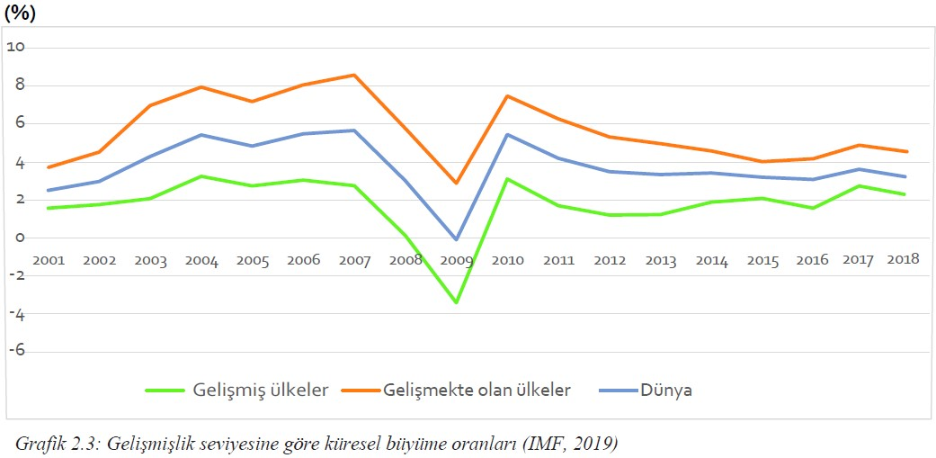

Ülkelerin ekonomik özelliklerinin farklı olması üzerinde hem doğal ortam şartları hem de beşeri faktörler etkili olmaktadır.
1.Doğal Ortam Şartları
Doğal ortam özellikleri, ülkelerin gelişmişlik seviyesi üzerinde etkilidir. Dağlık alanların çokluğu, çöller ve buzullar gibi sınırlayıcı doğal faktörler bazı ülkelerin hatta bir ülke içindeki iki farklı bölgenin gelişmişlik seviyesinde farklılık oluşturabilir. Yer şekillerinin dağlık ve engebeli olduğu ülkelerde ulaşım, tarım ve sanayi gibi ekonomik faaliyetler olumsuz yönde etkilenir. Bu özelliklere sahip yerlerde yol yapım ve ulaşım maliyetleri fazladır. İklim şartlarının ılıman olması ekonomik faaliyetleri olumlu yönde etkiler. Tarımsal faaliyetler sıcaklık ve yağış koşullarının uygun olduğu ülkelerde daha fazla ekonomik kazanç sağlar. Su kaynaklarının yeterli olması ülkelerin tarım, sanayi gibi ekonomik faaliyetlerini gerçekleştirmesine olanak tanır. Tarımda sulama ihtiyacı tatlı su kaynakları ile karşılanır. Deniz ve okyanuslara kıyısı olan ülkeler veya ada ülkeleri ulaşımda limanlardan yaralanarak ve deniz turizmi gibi olanakları kullanarak ekonomik gelişme gösterir.

2. Beşerî Faktörler
Ülkelerin farklı gelişmişlik özelliklerine sahip olmasında; doğal kaynakların kullanımı, sermaye, eğitim, teknoloji ve nitelikli iş gücünün varlığı gibi unsurlar önemli bir yere sahiptir. Bu faktörler, ülkeler hatta aynı ülke içindeki bölgeler arasında gelişmişlik seviyesi açısından farklılıklara neden olur. Beşerî faktörler açısından elverişli olanaklara sahip ülkeler gelişmişlik seviyesinin yüksek olduğu ülkelerdir.
İngiltere, Almanya, Japonya ve Norveç gibi ülkelerde eğitim seviyesinin yüksek olması, sağlık hizmetlerinin kaliteli olması, enerji ve ulaşım gibi altyapı yatırımlarının yeterliliği, nitelikli iş gücünün varlığı bu ülkelerin gelişmesi üzerinde belirleyici olmuştur. Bu özelliklere sahip ülkelerde kişi başına düşen millî gelir ve yaşam standardı yüksektir.
Ülkelerin ekonomik yatırımları yapabilmesi için sermayeye ihtiyacı vardır. Ham madde kaynaklarını işletme veya dışarıdan temin etmek, ulaşım altyapısını güçlendirmek, sanayi tesisleri kurabilmek için sermaye kullanılır. Üretilen mal ve hizmetlerin kazanca dönüştürülmesi ve ülkelerin kalkınması pazar olarak adlandırılan tüketim merkezlerinin kullanılması ile gerçekleşir.
Ülkelerin ekonomik gelişmişliğinde doğal ortam şartlarının ve beşerî faktörlerin elverişli olması etkili olmuştur. Günümüzde bazı ülkeler bilim ve teknolojik gelişmeler sayesinde doğal ortam şartlarının olumsuz etkisini azaltarak ekonomik gelişme göstermiştir. Japonya’nın Kobe şehri dağlık bir bölgede, dar bir kıyı şeridinde kurulmasına rağmen kıyı alanları doldurulmuş, bu alanlara sanayi tesisleri, yerleşme ve liman kurulmuştur. (Görsel 2.6). Sermaye, bilim ve teknoloji gibi beşerî faktörlerin etkisiyle ekonomik gelişme sağlanmıştır.

Gelişmiş ve Gelişmekte Olan Ülkelerin Karşılaştırılması
Dünyadaki gelişmiş ve gelişmekte olan ülkelerin ekonomik ve sosyokültürel yönden birtakım farklılıkları vardır. (Görsel 2.7, Görsel 2.8)
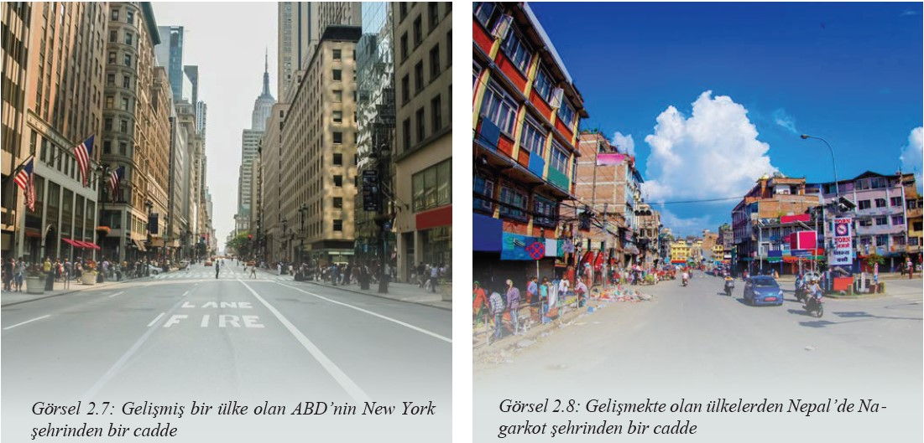

Gelişmiş Ülkelerin Özellikleri
• Gelir dağılımı daha dengelidir.
• Kişi başına düşen millî gelir yüksektir.
• Nüfusun büyük bir bölümü sanayi ve hizmet sektöründe istihdam edilir. Tarım sektöründe çalışanların oranı azdır.
• Nüfus artış hızı düşüktür.
• Sağlık ve eğitim hizmetleri gelişmiştir.
• Altyapı gelişmiştir.
• Tarımda modern yöntemler kullanılır.
• Araştırma geliştirme faaliyetlerine ayrılan kaynak yüksektir.
• Doğum ve ölüm oranları düşüktür.
• Kentsel nüfus fazladır.
• Nitelikli iş gücü fazladır.
• Okuryazarlık oranı yüksektir.
• Teknolojik imkânlar fazladır.
• Toplumun geneli çekirdek ailelerden oluşur.
Gelişmekte Olan Ülkelerin Özellikleri
• Gelir dağılımı dengesizdir.
• Kişi başına düşen millî gelir düşüktür.
• Nüfusun büyük bir bölümü tarım sektöründe istihdam edilir.
• Nüfus artış hızı yüksektir.
• Sağlık ve eğitim hizmetleri yetersizdir.
• Altyapı yetersizdir.
• Tarımda ilkel yöntemler kullanılır.
• Araştırma geliştirme faaliyetlerine ayrılan kaynak düşüktür.
• Doğum ve ölüm oranları yüksektir.
• Kırsal nüfus fazladır.
• Nitelikli iş gücü azdır.
• Okuryazarlık oranı düşüktür.
• Teknolojik imkânlar azdır.
• Toplumun geneli geniş ailelerden oluşur.

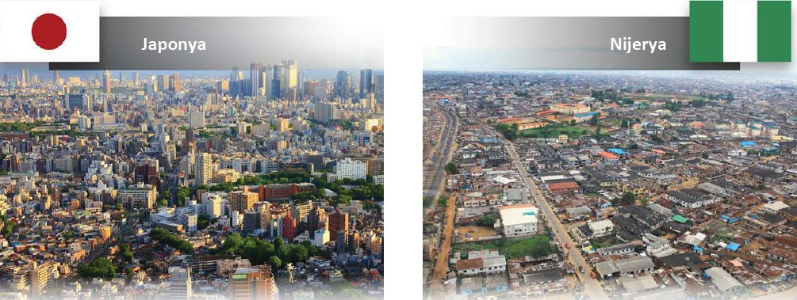
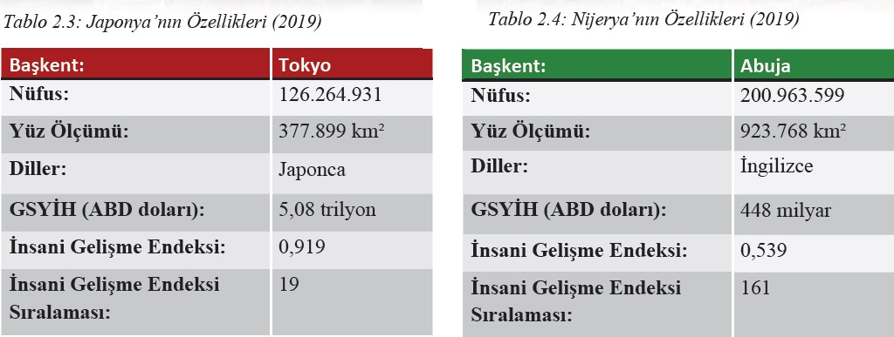

Bir Doğu Asya ülkesi olan Japonya, refah seviyesinin yüksek olduğu ülkelerden biridir. Enerji ve ham madde kaynakları yönünden fakir ülkeler arasında yer alır. Sanayileşme ve teknolojik ilerlemeler, Japonya’yı ekonomik yönden geliştirdiği gibi eğitim, sağlık, okuryazarlık ve altyapı gibi konularda ülkenin dünyada ilk sıralarda yer almasını sağlamıştır.
Japonya, gelişmiş ülkeler arasında gıda kaynakları bakımından kendi ihtiyacını karşılama oranı en düşük ülkelerden biridir. Bu ihtiyacının büyük bir bölümünü dış alım yoluyla karşılar. Deniz kaynakları oldukça zengin olan ülkede balıkçılığa bağlı sanayi çok gelişmiştir. Ülkede sanayi ve hizmet sektöründe çalışanların sayısı tarım sektöründe çalışanlardan fazladır. 2018 verilerine göre Japonya’da dış satım 738 milyar dolar iken aynı yılda dış alım 748 milyar dolar olmuştur.
Orta Afrika’nın batısında yer alan Nijerya, zengin petrol ve doğal gaz rezervlerine sahip olmasına rağmen siyasi istikrarsızlık, çatışmalar ve petrol üretim tesislerine yönelik sabotajlar nedeniyle petrol kaynaklarını tam kapasite ile kullanmamaktadır. Bu durum petrol dış satımını önemli ölçüde engellemektedir. Buna rağmen ülkede gelecekte petrol üretiminin artacağı yönünde tahminler yapılmaktadır. Zengin ham madde kaynaklarının bölge halkı, hükümet ve küresel petrol şirketleri tarafından paylaşılamaması ülkeyi bir çatışma bölgesi hâline getirmiş, ekonomik gelişimi baltalamış ve güvenlik zafiyeti oluşturmuştur. Bu durum Nijerya’nın eğitim, sağlık, okuryazarlık ve altyapı gibi konularda istenen seviyeye ulaşmasını engellemiştir.
Ülkede tarım sektöründe çalışanların sayısı fazla olup tarım sektörü ihracatın ve gayrisafi millî hasılanın %60’tan fazlasını oluşturur. Buna rağmen Nijerya; tarımda ilkel yöntemlerin kullanıldığı, tarımsal üretimin yetersiz olduğu ve tarım ürünlerinin dış alımının yapıldığı bir ülkedir. Dış satım, 2018 yılında 60,6 milyar dolar iken aynı yılda dış alım, 41,8 milyar dolar olarak gerçekleşmiştir.

Ülkelerin Gelişmişlik Ölçütleri
Gayrisafi Millî Hasıla
Bir ülkede üretilen mal ve hizmetlerin toplam değeri gayrisafi millî hasıladır (GSMH). GSMH, ülkelerin refah seviyesinin belirlenmesinde önemli bir ölçüttür. Bir ülkede üretim ve hizmetin artması aynı zamanda refahın da artması demektir. Ülkelerin refah seviyesinin artması için millî gelirin ülke içinde eşit bir dağılış göstermesi gerekir. Toplumun bir kesiminin geliri artarken diğer kesimin gelirinde sabitlik veya azalış söz konusu ise o ülkede refahtan söz edilemez. GSMH, gelişmiş ve gelişmekte olan ülkeleri ayırt etmek için yeterli bir ölçme aracı değildir. Bir ülkenin okuryazarlık, özgürlük, güvenlik, beslenme gibi alanlarındaki durumu da gelişmişliğin belirlenmesinde etkilidir.

İnsani Gelişme Endeksi
Gelişmişliğin yalnızca ekonomik göstergelere göre ölçüldüğü yaklaşımlara alternatif olarak Birleşmiş Milletler Kalkınma Programı (UNDP) 1990 yılından bu yana her yıl İnsani Gelişme Endeksi Raporu yayımlamaktadır. İnsani Gelişme Endeksi’nde gelir düzeyinin yanında sağlık ve bilgi de temel kıstas olarak görülür. Bu üç kıstasın bir ülkede yeterli derecede bulunması gelişmişlik için bir anahtardır. Buna göre ekonomi, ülkelerin refah seviyesine ulaşmaları için amaç değil araçtır (Tablo 2.5).
İnsani Gelişme Endeksi; dünya üzerinde eğitim, sağlık, bireysel özgürlük, yeterli beslenme, güvenlik, gelir düzeyi, okuryazarlık oranı gibi konularda evrensel bir gelişimi hedefler. Buna göre dünya nüfusunun 2015’te 7,3 milyarın üstüne çıkmasına rağmen 1 milyarın üzerinde insan da aşırı yoksul sınıflamasının dışına çıktı. 2,6 milyarın üzerinde insan, temiz içme suyu kaynaklarına ulaşabildi. Beş yaş altı çocuk ölümleri 1990-2015 arasında yarıdan fazla azalma gösterdi. 90’lı yıllarda orman kaybı 7,3 milyon hektar iken son yedi yıllık dönemde 3,3 milyon hektara indi. Kadınların dünya genelinde parlamentolarda yer alma oranı 2016’da %23’e yükseldi. 1990’dan bu yana küresel çapta önemli gelişmeler yaşansa da dünyanın pek çok yerinde hâlâ su sıkıntısı, açlık, şiddet, cinsiyet eşitsizliği ve yoksulluk gibi konularda pek çok ülke ya da bölge zor şartlar altındadır (Harita 2.2).
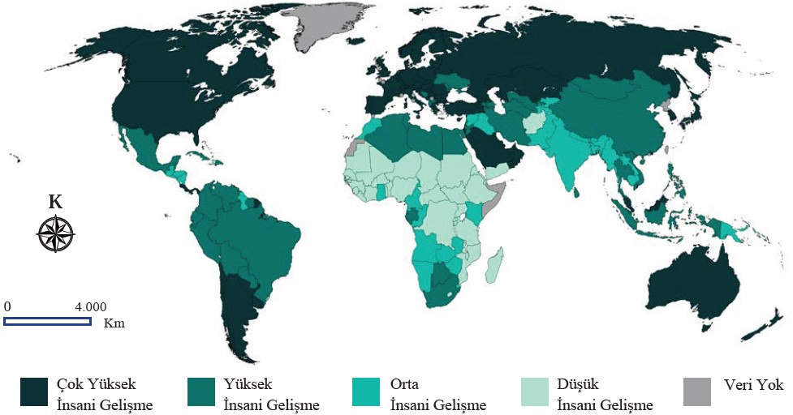

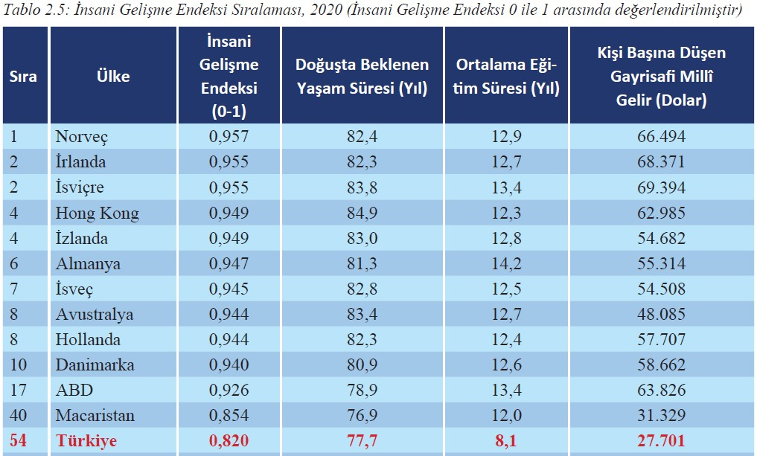
BÖLÜM IV
Ölçme ve Değerlendirme
1) Ülkelerin ekonomik özelliklerinin farklı olmasında etkili olan faktörler nelerdir?
2) Gelişmiş ülkelerin özellikleri hakkında bilgi veriniz.
3) Gelişmekte olan ülkelerin özellikleri hakkında bilgi veriniz.
4) İnsani gelişme endeksi sıralamasında ilk sıralarda yer alan ülkeler hangileridir?

5) Gelişmiş ülkelerin özellikleri arasında aşağıdakilerden hangisi gösterilemez?
A) Enerji tüketimi fazladır.
B) Nüfus artış hızı düşüktür.
C) Ülke dışına verilen göç fazladır.
D) Kişi başına düşen milli gelir fazladır.
E) Çalışan nüfusun yaş ortalaması yüksektir.

Dersin Diğer Derslerle İlişkisi | ---
BÖLÜM IV
Planın Uygulanmasına İlişkin Açıklamalar | Konu öngörülen ders saatinde işlenmiş olup gerekli değerlendirmeler yapılarak amacına ulaşmıştır.

…/…./2023
UYGUNDUR
Okul Müdürü
………………….
………………………….
Coğrafya Öğretmeni

